灰度图转为彩色图
1.calcHist.py绘制直方图
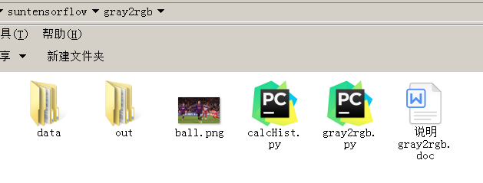
OpenCV中直方图的计算
现在我们使用cv.calcHist()函数来找到直方图。让我们熟悉一下这个函数及其参数：
cv.calcHist(images, channels, mask, histSize, ranges[, hist[, accumulate]])
images：它是uint8类型或float32的源图像。它应该用方括号括起来，也就是”[img]”。
channels：它也用方括号括起来。它是我们计算直方图的信道的索引。例如，如果输入是灰度图像，它的值是0。对于颜色图像，您可以通过0、1或2来分别计算蓝色、绿色或红色通道的直方图。
mask：遮罩图。为了找到完整图像的直方图，它被指定为“None”。但如果你想找到图像的特定区域的直方图，你必须为它创建一个遮罩图，并将其作为遮罩。
histSize：这代表了我们的BINS数。需要用方括号来表示。在整个范围内，我们通过了256。
ranges：强度值范围，通常是 [ 0，256 ]

绘制直方图，使用Matplotlib
Matplotlib有一个绘制直方图的函数：matplotlib.pyplot.hist()
它直接找到了直方图并绘制了它。您不需要使用calcHist()或np.histogram()函数来找到直方图。看下面的代码：
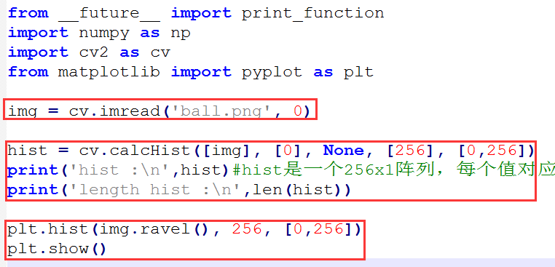

(base) C:\Users\Administrator\suntensorflow\gray2rgb>python calcHist.py
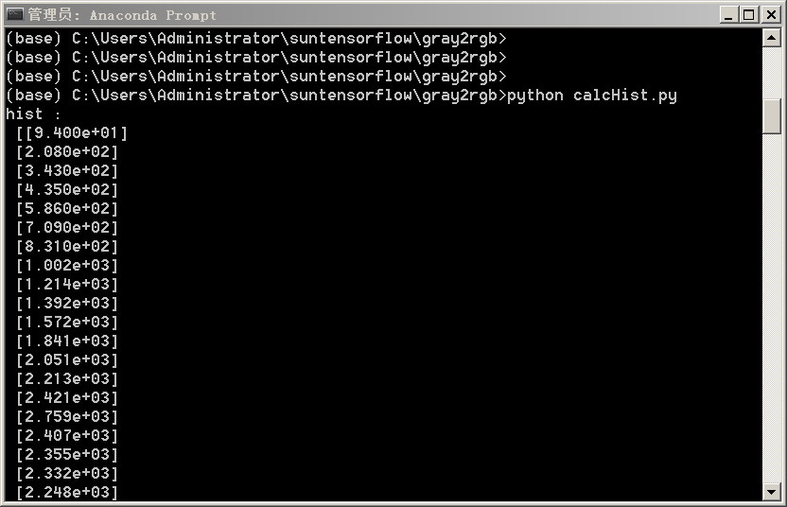
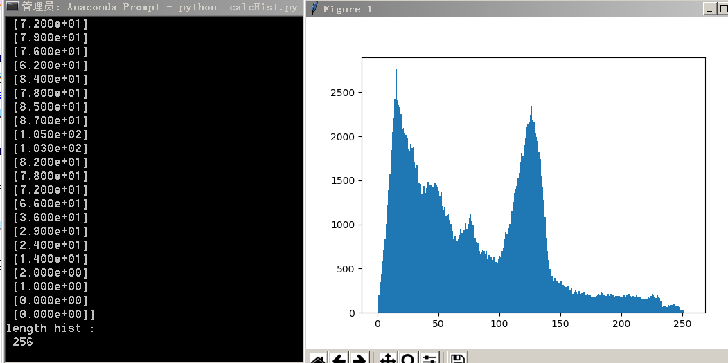
参考：
https://m.jb51.net/article/134680.htm

2.opencv将灰度图转为伪彩色图

人类视觉有一个特点，只能分辨出二十几种灰度，也就是说即使采集到的灰度图像分辨率超级高，有上百个灰度级，但是很遗憾，人们只能看出二十几个，也就是说信息损失了五十倍。但人类视觉对彩色的分辨能力相当强，能够分辨出几千种色度。
灰度是描述灰度图像内容的最直接的视觉特征。它指黑白图像中点的颜色深度，范围一般从0到255，白色为255，黑色为0，故黑白图像也称灰度图像。灰度图像矩阵元素的取值通常为[0,255]，因此其数据类型一般为8位无符号整数，这就是人们通常所说的256级灰度。
彩色图像转换为灰度图像时，需要计算图像中每个像素有效的亮度值，其计算公式为：Y = 0.3R + 0.59G + 0.11B

(base) C:\Users\Administrator\suntensorflow\gray2rgb>python gray2rgb.py
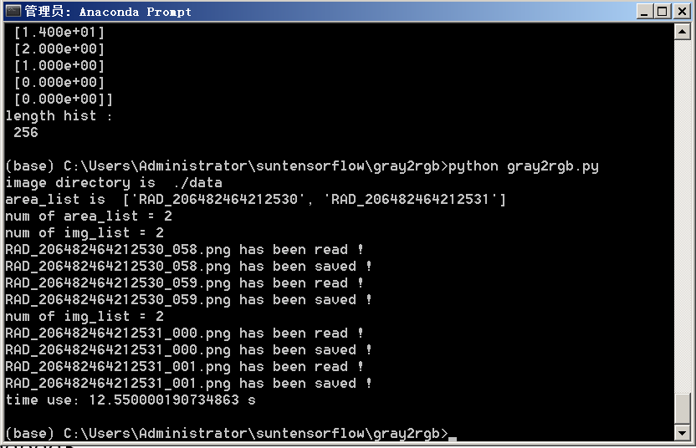
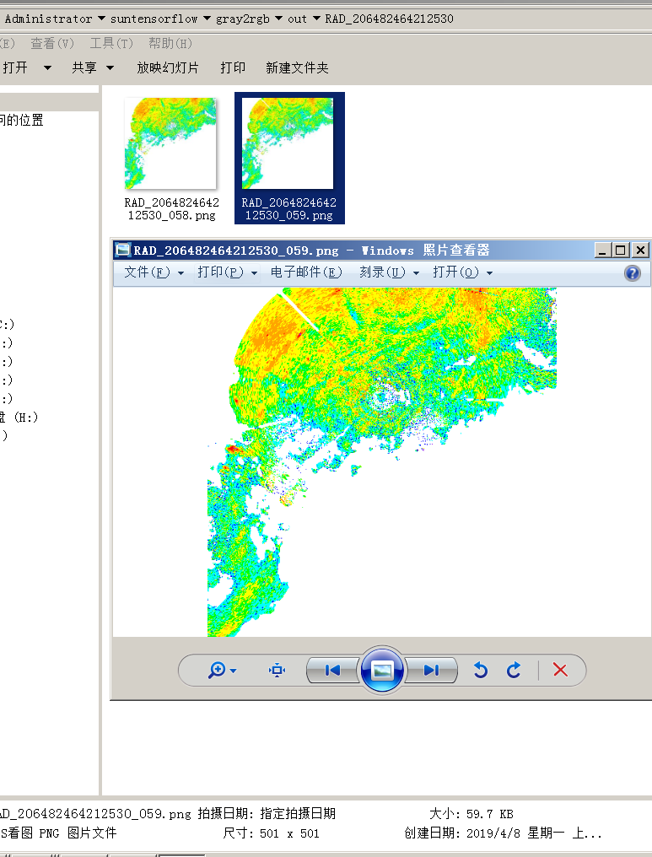
参考：
RGB颜色对照表 https://blog.csdn.net/daichanglin/article/details/1563299
RGB颜色对照表 https://blog.csdn.net/qq_40147863/article/details/82704102
https://blog.csdn.net/ywcpig/article/details/46547123
https://www.cnblogs.com/minisculestep/p/4878894.html
https://blog.csdn.net/SelinaFelton/article/details/78397069
3.灰度图转彩色

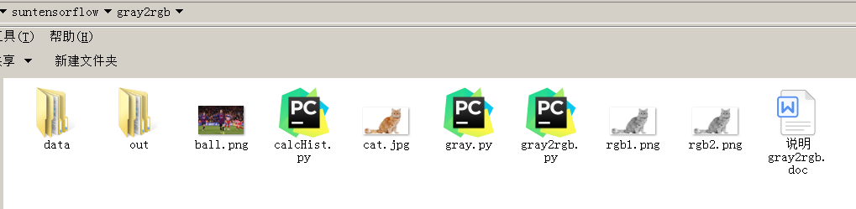
convert()函数，用于不同模式图像之间的转换。PIL中有九种不同模式，分别为1，L，P，RGB，RGBA，CMYK，YCbCr，I，F。模式“1”为二值图像，每个像素用8bit表示，0表示黑，255表示白。模式L为灰色图像，它的每个像素用8个bit表示，0表示黑，255表示白，其他数字表示不同的灰度。在PIL中，从模式“RGB”转换为“L”模式是按照下面的公式转换的：L = R * 0.299 + G * 0.587+ B * 0.114
cv2.imread()：读入图片，共两个参数，第一个参数为要读入的图片文件名，第二个参数为如何读取图片，包括cv2.IMREAD_COLOR：读入一副彩色图片；cv2.IMREAD_GRAYSCALE：以灰度模式读入图片。
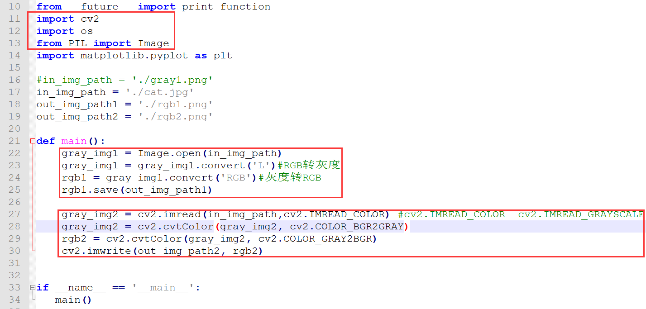


参考：
https://www.jianshu.com/p/3fd3f1eebed3
https://blog.csdn.net/weixin_34293059/article/details/86929338

